**Общие сведения**

**муниципальное казенное дошкольное образовательное учреждение детский сад «Крепыш»_________________**

(Наименование ОУ)

Тип ОУ **дошкольное учреждение**__________

Юридический адрес ОУ: ул.Корто, д.13, г.Слободской, Кировская обл., 613150______________________________________________________

Фактический адрес ОУ: ул.Корто, д.13, г.Слободской, Кировская обл., _613155_________________________________________________________

Руководители ОУ:

Заведующая: Марина Геннадьевна Кожевникова (8332) 4-46-82___

(фамилия, имя, отчество) (телефон)

Заместитель заведующей

по учебно-воспитательной работе Марина Николаевна Симонова 4-33-82

(фамилия, имя, отчество) (телефон)

Ответственные работники

муниципального органа

образования гл.специалист управления образования администрации города Слободского Кузницына Галина Павловна 4-25-31

(фамилия, имя, отчество) (телефон)

Ответственные от

Госавтоинспекции : Инспектор по пропаганде БДД МО МВД ГИБДД России г. Слободской : Ашихмина Екатерина Владимировна 4-09-75

(телефон)

Старший госинспектор дорожного надзора: Владимиров Михаил

(фамилия, имя, отчество)

Владимирович 4-09-75

(телефон)

Ответственные работники

за мероприятия по профилактике

детского травматизма Заместитель заведующей по ВОР

(должность)

Симонова Марина Николаевна 4-33-82

(фамилия, имя, отчество) (телефон)

Руководитель или ответственный

работник дорожно-эксплуатационной

организации, осуществляющей

содержание УДС[1]* Репин Михаил Владимирович МУП «Благоустройство» 4-16-34

(фамилия, имя, отчество) (телефон)

Руководитель или ответственный

работник дорожно-эксплуатационной

организации, осуществляющей

содержание ТСОДД,[2]*Репин Михаил Владимирович МУП «Благоустройство» 4-16-34

(фамилия, имя, отчество) (телефон)

Количество воспитанников 74 _____________________

Наличие уголка по БДД : _ в каждой группе уголок либо стенд по правилам дорожного движения и в коридоре ДОУ «Внимание, дети!» _

*(если имеется, указать место расположения)*

Наличие кабинета по БДД : нет______________________________________

*(если имеется, указать место расположения)*

Наличие автогородка (площадки) по БДД имеется площадка с разметкой пешеходного перехода: автоплощадка - да

Наличие автобуса в ОУ нет_____

(при наличии автобуса)

Владелец автобуса ______________________________________________

(*ОУ, муниципальное образование и др.*)

Режим работы ОУ: 7.00. – 17.30.

Телефоны оперативных служб:

01 - пожарная служба

02 - дежурная часть полиции

03 - скорая помощь

112 - МЧС

**Содержание**

1. План-схемы МКДОУ.
2. Район расположения ОУ, пути движения транспортных средств и детей (обучающихся). (Приложение 1)

Район расположения образовательного учреждения определяется группой жилых домов, зданий и улично-дорожной сетью с учетом остановок общественного транспорта, центром которого является непосредственно образовательное учреждение. На схеме обозначено расположение жилых домов, зданий, сооружений, сеть автомобильных дорог, пути движения транспортных средств, пути движения детей с родителями в/из образовательного учреждения, автостоянки, уличные надземные пешеходные переходы, названия улиц.

1. Пути движения транспортных средств к местам разгрузки/погрузки и рекомендуемых безопасных путей передвижения детей по территории образовательного учреждения. (Приложение 2)

**Приложения.**

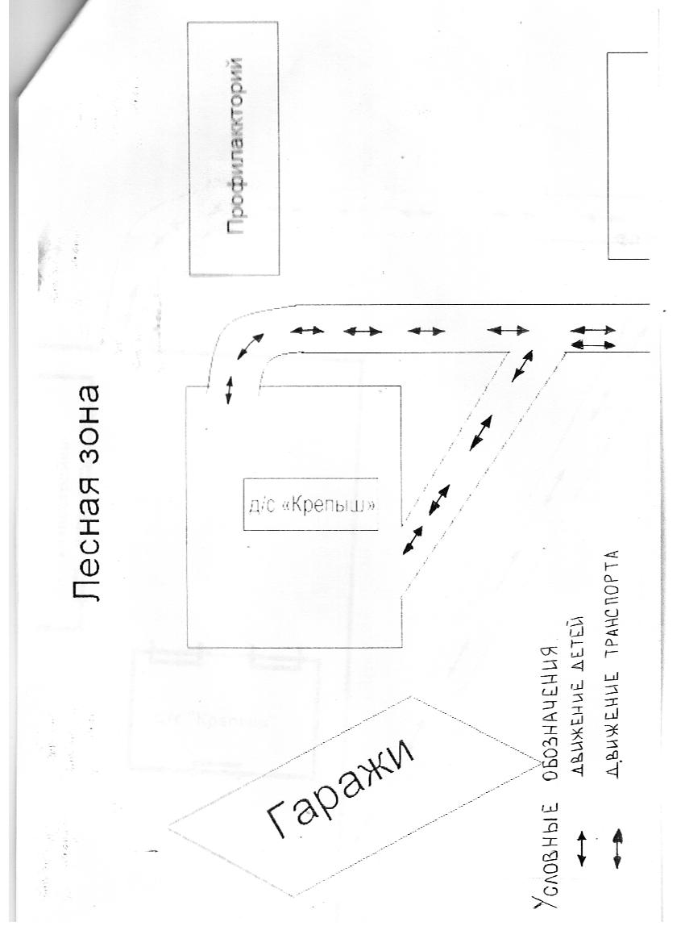

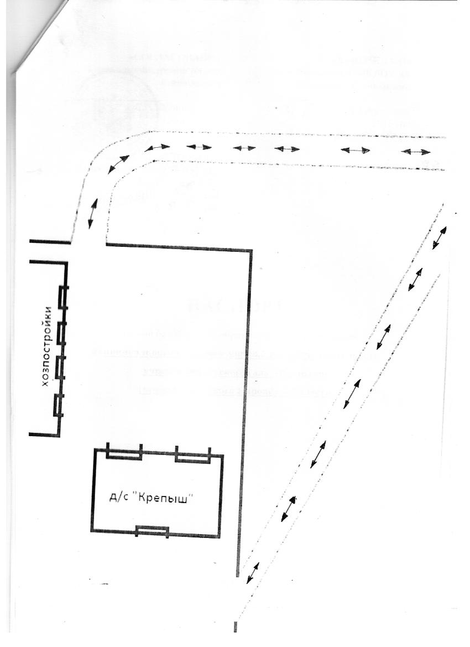

|  |  |  |  |
| --- | --- | --- | --- |
| «СОГЛАСОВАНО»  Глава администрации города  Слободского  _____________И.В. Желвакова  «____»__________2016 год  «СОГЛАСОВАНО»  Начальник ОГИБДД МО МВД  России «Слободской»  __________________А.А.Ракитин  «____»_______________2016 год |  |  | «УТВЕРЖДАЮ»  Заведующая МКДОУ д/с «Крепыш» г.Слободского    _______________М.Г.Кожевникова  «____»___________2015 год  Приказ от 03.09.2015 №26-О |
|  |  |  |  |

**ПАСПОРТ**

дорожной безопасности образовательного учреждения -

**муниципального казенного дошкольного образовательного учреждения детского сада «Крепыш»**

**города Слободского Кировской области**

2016г.

1. * Дорожно-эксплуатационные организации, осуществляющие содержание УДС, несут ответственность в соответствии с законодательством Российской Федерации (Федеральный закон «О безопасности дорожного движения» №196-ФЗ, КоАП, Гражданский кодекс).
2. * Дорожно-эксплуатационные организации, осуществляющие содержание УДС, несут ответственность в соответствии с законодательством Российской Федерации (Федеральный закон «О безопасности дорожного движения» №196-ФЗ, КоАП, Гражданский кодекс).